"Окошко"

широко открыть рот — "жарко"
закрыть рот — "холодно"

"Чистим, зубки"

улыбнуться, открыть рот, кончиком языка с внутренней стороны "почистить" поочередно нижние и верхние зубы
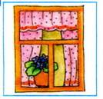
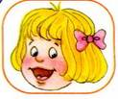
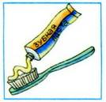


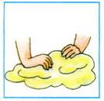
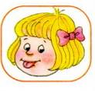
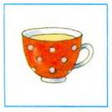


"Чашечка"

улыбнуться, широко открыть рот, высунуть широкий язык и придать ему форму "чашечки" (т.е. слегка приподнять кончик языка)

"Месим тесто"

улыбнуться, пошлепать языком между губами — "пя-пя-пя-пя-пя...", покусать кончик языка зубками (чередовать эти два движения)

"Дудочка"

с напряжением вытянуть вперед губы (зубы сомкнуты)

"Заборчик"

улыбнуться, с напряжением обнажив сомкнутые зубы

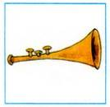
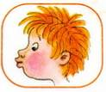
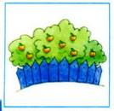
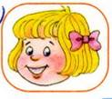

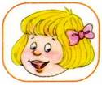

"Маляр"

губы в улыбке, приоткрыть рот, кончиком языка погладить ("покрасить") нёбо

"Грибочек"

улыбнуться, присосать широкий язык к нёбу

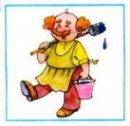
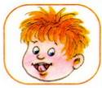
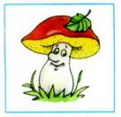

"Киска"

губы в улыбке, рот открыт, кончик языка упирается в нижние зубы, выгнуть язык горкой упираясь кончиком языка в нижние зубы

"Поймаем мышку"

губы в улыбке, приоткрыть рот, произнести "а-а" и прикусить широкий кончи языка (поймали мышку за хвостик)
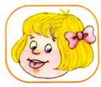
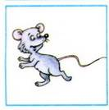
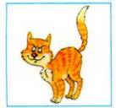
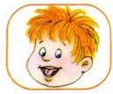

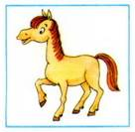
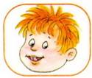
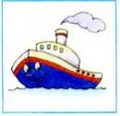


"Пароход гудит"

губы в улыбке, открыть рот, с напряжением произнести долгое "ы-ы-ы..."

"Лошадка"

вытянуть губы, приоткрыть рот, процокать "узким" языком
(как цокают копытами лошадки)

"Слоник пьёт"

вытянув вперёд губы трубочкой, образовать "хобот слоника", "набирать водичку", слегка при этом причмокивая

"Индюки болтают"

языком быстро двигать по верхней губе –
"ба-ба-ба -ба..."

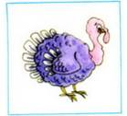
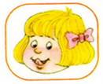
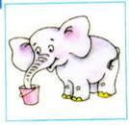
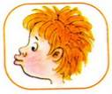

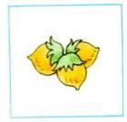
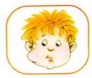

"Орешки"

рот закрыт, кончик языка с напряжением поочередно упирается в щеки, на щеках образуются твердые шарики - "орешки

"Качели"

улыбнуться, открыть рот, кончик языка за верхние зубы, кончик языка за нижние зубы
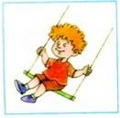
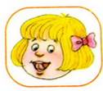

"Часики"

улыбнуться, открыть рот, кончик языка (как часовую стрелку), переводить из одного уголка рта в другой

"Блинчик"

улыбнуться, приоткрыть рот, положить широкий язык на нижнюю губу
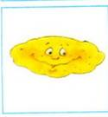
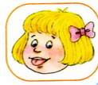
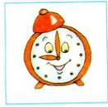
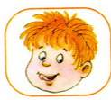

"Вкусное варенье"

улыбнуться, открыть рот, широким языком в форме "чашечки" облизать верхнюю губу
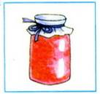
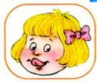

"Шарик"

надуть щёки, сдуть щёки
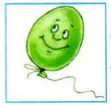
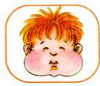

"Барабанщик"

улыбнуться, открыть рот, кончик языка за верхними зубами - "дэ-дэ-дэ..."

"Гармошка"

улыбнуться, сделать "грибочек" (т.е. присосать шарокий язык к нёбу), не отрывая языка, открывать и закрывать рот (зубы не смыкать)
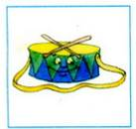
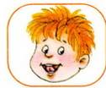
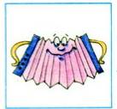
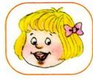

"Парашютик"

на кончик носа положить ватку, широким языком в форме "чашечки", прижатым к верхней губе, сдуть ватку с носа вверх
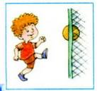
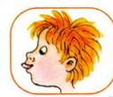
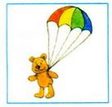
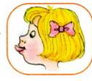

"Загнать мяч в ворота"

"вытолкнуть" широкий язык между губами (словно загоняешь мяч в ворота), дуть с зажатым между губами языком (щеки не надувать)

